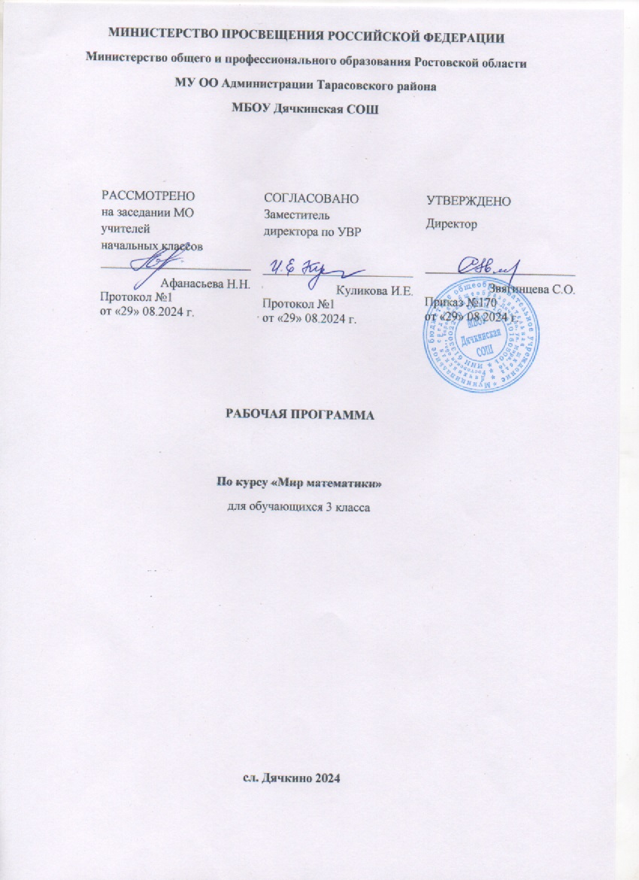

МИНИСТЕРСТВО ПРОСВЕЩЕНИЯ РОССИЙСКОЙ ФЕДЕРАЦИИ
Министерство общего и профессионального образования Ростовской области
МУ ОО Администрации Тарасовского района
МБОУ Дячкинская СОШ

РАССМОТРЕНО  на заседании МО  учителей  начальных классов  ________________________  Афанасьева Н.Н.  Протокол №1  от «29» 08.2024 г. | СОГЛАСОВАНО  Заместитель  директора по УВР  ________________________  Куликова И.Е.  Протокол №1  от «29» 08.2024 г. | УТВЕРЖДЕНО  Директор  ________________________  Звягинцева С.О.  Приказ №170  от «29» 08.2024 г.

РАБОЧАЯ ПРОГРАММА

По курсу «Мир математики»
для обучающихся 3 класса

сл. Дячкино 2024

Пояснительная записка

Программа курса «Мир математики» составлена основе
1. Федерального Закона «Об образовании в Российской Федерации» (от 29.12.2012 №273-ФЗ);
2.Областного закона от 14.11.2013 №26-ЗС «Об образовании в Ростовской области»;
3. Основной образовательной программы начального общего образования МБОУ Дячкинской СОШ на 2024-2025 учебный год;
4. Базисного учебного плана МБОУ Дячкинской СОШ на 2024-2025 учебный год.

В основу курса «Мир математики» для 3 класса положена программа авторов М.И. Моро, М.А.Бантовой, Г.В. Бельтюковой, С.И. Волковой, С.В. Степановой, рекомендованной МО и науки РФ в соответствии с требованиями ФГОС

Программа для 3 класса «Мир математики» представляет собой один из возможных вариантов нетрадиционного решения остро возникшей в настоящее время проблемы качественного улучшения обучения, развития и воспитания учащихся уже в начальной школе, способствует глубокому и прочному овладению изучаемым материалом, повышению математической культуры, привитию навыков самостоятельной работы. Занятия развивают интерес к изучению математики, а так же творческие способности школьников.
Актуальность программы заключается в том, что предметные знания и умения, приобретенные при изучении математики в начальной школе, овладение математическим языком являются опорой для изучения смежных дисциплин, фундаментом обучения в старших классах образовательных учреждений.
Одним из главных лозунгов стандартов второго поколения является формирование компетентностей ребёнка по освоению новых знаний, умений, навыков, способностей, поэтому новизна программы состоит в том, что курс «Мир математики» дополняет и расширяет математические знания, прививает интерес к изучаемому предмету, позволяет использовать полученные знания на практике.
Основными целями изучения курса «Мир математики» являются:
- углубление и расширение знаний по математике;
- развитие интереса учащихся, их математических способностей;
- привитие школьникам интереса и вкуса к самостоятельным знаниям математикой, воспитание и развитие их инициативы и творчества.
Программа определяет ряд задач:
- содействовать формированию мыслительных навыков; умению ставить вопросы, обобщать, выделять часть из целого, устанавливать закономерности, делать умозаключения;
- способствовать формированию информационно-коммуникационных компетенций учащихся;
- формировать универсальные учебные действия познавательного, логического, знаково-символического, регулятивного и коммуникативного характера;
- создавать необходимые условия для проявления творческой индивидуальности каждого ученика;
- создавать условия для развития у детей познавательного интереса, формировать у ребёнка стремление к размышлению и поиску;
- формировать представление о математике как форме описания и методе познания окружающего мира.
МЕСТО УЧЕБНОГО ПРЕДМЕТА «МАТЕМАТИКА» В УЧЕБНОМ ПЛАНЕ
Для обязательного изучения предмета «Мир математики» в 3 классе отводится 34 часа из расчета 1 час в неделю. Часы, отведенные на курс «Мир математики» в 3 классе, относятся к инвариантной части учебного плана, предмет изучается на базовом уровне. В соответствии с учебным планом и календарным учебным графиком МБОУ Дячкинской СОШ на 2024-2025г на изучение предмета «Мир математики» в 3 классе отводится 33 часа, так как 1 час приходится на праздничный день (09.05.). Программный материал будет реализован полностью за счет уплотнения уроков повторения. Срок реализации программы со 2.09. 2024г по 26.05.2025 год ‌‌

СОДЕРЖАНИЕ ОБУЧЕНИЯ
Арифметические действия в пределах 100.
Знакомиться с курсом «Мир математики» . Решать примеры на сложение, вычитание, умножение и деление в пределах 100. Пользоваться правилом о порядке выполнения действий. Решать составные задачи с использованием схем. Строить ломаные линии из трёх звеньев путём соединения заданных точек.
Решение задач.
Решение примеров на сложение и вычитание в пределах 100. Располагать числа в порядке увеличения. Решать задачи и заполнять таблицу. Делить квадрат на части по заданному условию. Выделять геометрические фигуры среди данных по условию.
Обозначение геометрических фигур буквами.
Решать примеры на сложение, вычитание, умножение и деление в пределах 100. Пользоваться правилом о порядке выполнения действий. Составлять числовые неравенства. Решать задачи разных видов, пользуясь рисунком. Пользоваться правилом обозначения геометрических фигур буквами. Находить место расположения точек на чертеже.
Таблицы.
Решение примеров на сложение и вычитание в пределах 100 и соединять ответы с рисунками цветов. Находить неизвестные компоненты при умножении. Находить ответы на вопросы на основе анализа таблицы. Выполнять рисунок в ячейке таблицы по заданному условию.
Грани куба.
Решать примеры на сложение, вычитание, умножение и деление в пределах 100. Пользоваться правилом о порядке выполнения действий. Составлять задачу по рисунку. Решать составную задачу. Определять недостающий рисунок на гранях куба.
Ломаная линия.
Находить значение выражений. Выполнять арифметические действия в пределах 100. Выполнять построение ломаной линии. Выделять ломаную линию среди других геометрических фигур. Отвечать на вопросы, анализируя данные таблицы.
Чётные и нечётные числа.
Решать примеры на сложение, вычитание, умножение и деление в пределах 100. Пользоваться правилом о порядке выполнения действий. Находить чётные и нечётные числа в пределах 100. Записывать решение задачи с помощью условных символов. Находить верное решение задачи из предложенных вариантов.
Решение задач.
Выполнять действия сложение и вычитание в пределах 100 с переходом и без перехода через десяток. Решать задачи и заполнять данными таблицу. Выполнять задания логического характера с использованием заданного условия. Соединять нечётные числа в заданной последовательности.
Тела вращения.
Выполнять арифметические действия в пределах 100. Составлять числовые равенства по заданному условию. Находить способ решения задачи, представленной в виде схемы. Определять тела вращения ( цилиндр, конус, шар), которые получатся в результате поворота плоской фигуры вокруг своей оси.
Площадь прямоугольника.
Решать примеры на деление на основе табличных случаев умножения. Находить длину, ширину и площадь прямоугольника. Сравнивать площади предложенных фигур
Порядок выполнения действий.
Находить значение числовых выражений в несколько действий. Отвечать на вопросы на основе анализа таблицы. Находить три группы чисел с заданным результатом. Вписывать буквы в ячейки таблицы по заданному условию – адресу.
Умножение на 1 и 0.
Выполнять арифметические действия умножения и деления чисел. Находить неизвестные компоненты действий умножения и деления. Пользоваться правилом об умножении на 1 и 0, делении на 1. Решать простые задачи на раскрытие смысла умножения. Заполнять таблицу по условию задачи. Анализировать рисунок на гранях куба и находить лишний куб. Выполнять геометрический рисунок по заданному условию. Различать плоские геометрические фигуры.

Единицы времени.
Выполнять арифметические действия с именованными числами в пределах 100 на материале текстовых задач и примеров. Выделять единицы времени среди других единиц измерения.
Видимые и невидимые линии.
Выполнять арифметические действия с именованными числами в пределах 100 на материале текстовых задач и примеров. Решать составные задачи. Находить видимые и невидимые линии в объёмных телах.
Доли.
Определять доли числа. Сравнивать доли. Выделять в задаче единицы времени, переводить сутки в часы и отвечать на вопрос задачи. Выделять большую долю. Делить квадрат на части по заданному условию. Внетабличное умножение и деление.
Выполнять арифметические действия с именованными числами в пределах 100 на материале текстовых задач и примеров. Использовать приёмы внетабличного умножения и деления. Решать составную задачу на нахождение части от целого. Анализировать условие задачи и дописывать недостающие данные. Восстанавливать недостающие рисунки на гранях куба.
Симметричные фигуры.
Выполнять арифметические действия с числами в пределах 100. Проводить ось симметрии. Заполнять таблицу, используя условие задачи. Сравнивать фигуры и определять их симметричность. Выполнять построение симметричной фигуры.
Выражения с двумя переменными.
Находить значение выражения с переменными. Решать задачи с переменными. Выбирать верное решение задачи. Делить фигуру на равные треугольники.
Деление двухзначных чисел на однозначное.
Выполнять деление двузначных чисел на однозначное, используя способ подбора удобных слагаемых. Решать простую задачу, используя схему. Дополнять условие задачи вопросом. Определять адрес предмета на основе моделирования. Находить по заданному « ключу» фигуры, расположенные не по своим «адресам».
Нахождение неизвестных компонентов.
Находить неизвестные компоненты при делении, умножении, вычитании и сложении. Решать задачи, анализируя данные таблицы. Расшифровывать запись, используя указанные адреса букв. Выполнять построение симметричной фигуры.
Деление с остатком.
Выполнять деление с остатком. Пользоваться правилом о делении с остатком. Решать простую задачу на основе схематического рисунка. Определять видимые и невидимые линии о объёмных телах. Делить фигуры по заданному условию с помощью отрезка.
Числа от 1 до 1000. Нумерация.
Называть числа в числовой последовательности. Решать задачи на умножение и деление. Делить фигуры на равные треугольники. Выполнять построение симметричной фигуры.
Сравнение трёхзначных чисел.
Выполнять сравнение трёхзначных чисел на основе знания разрядов. Решать составную задачу на основе выполненного схематического рисунка. Составлять равенства и неравенства с заданными числами. Составлять геометрические фигуры из заданных частей.
Сложение и вычитание в пределах 1000.
Находить значение числовых выражений с помощью сложения и вычитания. Располагать числа в порядке убывания. Анализировать данные таблицы и решать задачи. Устанавливать закономерность и определять число. Проводить непрерывные линии. Выполнять построение симметричной фигуры.
Единицы массы.
Выполнять арифметические действия с именованными числами в пределах 1000 на материале текстовых задач и примеров. Переводить единицы массы из меньших в более крупные и наоборот. Составлять задачи по таблице и решать их.
Виды треугольников.
Находить значения числовых выражений на сложение и вычитание в пределах 1000. Записывать числа в порядке увеличения, определять чётность чисел. Решать задачи на нахождение третьего пропорционального. Определять вид треугольника по длине его сторон.
Умножение и деление круглых чисел в пределах 1000.
Выполнять арифметические действия сложение, вычитания, умножения и деления в пределах 1000. Решать составную задачу с помощью схемы. Определять «адрес» предмета на основе моделирования. Расшифровывать по заданным «адресам» слова.
Решение задач.
Находить значение числовых выражений и соединять полученные результаты в порядке возрастания. Выбирать верное решение задачи. Заполнять таблицу, анализируя условие задачи. Находить долю единицы времени. Выполнять построение симметричной фигуры.
Деление окружности на равные части.
Выполнять арифметические действия сложение, вычитания, умножения и деления в пределах 1000. Расшифровывать запись по заданному ключу. Использовать правило о порядке выполнения действий. Делить окружность на равные части по заданным точкам.
Перпендикулярность прямых.
Решать цепочки примеров, выполняя арифметические действия сложение, вычитание, умножение и деление. Решать текстовые задачи на нахождение доли числа. Определять по чертежам перпендикулярность прямых. Вписывать буквы в ячейку таблицы по заданному условию – адресу.
Параллельность прямых.
Выполнять арифметические действия сложение, вычитания, умножения и деления в пределах 1000. Решать простые задачи с использованием и заполнением таблицы. Находить среди группы фигур параллельные прямые.
Конкурс смекалистых
Самостоятельно составлять цепочки примеров. Решать задачи в два действия на основе предложенной схемы. Находить верные ответы среди предложенных.
Итоговое занятие.
Самостоятельно составлять цепочки примеров. Решать задачи в два действия на основе предложенной схемы. Находить верные ответы среди предложенных. Различать геометрические фигуры.

ПЛАНИРУЕМЫЕ РЕЗУЛЬТАТЫ ОСВОЕНИЯ ПРОГРАММЫ ПО МАТЕМАТИКЕ НА УРОВНЕ НАЧАЛЬНОГО ОБЩЕГО ОБРАЗОВАНИЯ
Планируемые результаты:

В результате занятий в третьем классе обучающиеся получат возможность формирования личностных результатов:

- целостное восприятие окружающего мира;
- развитие мотивации учебной деятельности и личностного смысла учения, заинтересованность в приобретении и расширении знаний и способов действий, творческий подход к выполнению заданий;
- развитие внимательности, настойчивости, целеустремленности, самостоятельности суждений, умения преодолевать трудности – весьма важных качеств в практической деятельности любого человека;
- рефлексивная самооценка, умение анализировать свои действия и управлять ими;
- навыки сотрудничества со взрослыми и сверстниками;
- формирование математической компетентности;
Метапредметными результатами изучения курса во втором классе являются формирование следующих УУД.
Регулятивные УУД:
- Умение планировать, контролировать и оценивать учебные действия в соответствии с учебной задачей ;
- овладевать способностью принимать и сохранять цели и задачи учебной деятельности.
- формировать умение оценивать свои действия в соответствии с поставленной задачей.
Познавательные УУД:
- овладевать логическими операциями сравнения, анализа, отнесения к известным понятиям;
- перерабатывать полученную информацию: группировать числа, числовые выражения, геометрические фигуры;
- находить и формулировать решение задачи с помощью простейших моделей (предметных рисунков, схем).
Коммуникативные УУД:
- учиться выполнять различные роли в группе (лидера, исполнителя);
- развивать доброжелательность и отзывчивость;
- развивать способность вступать в общение с целью быть понятым.

Предметные результаты
- Использование приобретённых математических знаний для описания и объяснения окружающих предметов, процессов, явлений, а также для оценки их количественных и пространственных отношений.
- Овладение основами логического и алгоритмического мышления,
пространственного воображения и математической речи, основами счёта, измерения, прикидки результата и его оценки, наглядного представления данных в разной форме (таблицы, схемы, диаграммы), записи и выполнения алгоритмов.
- Умения выполнять устно, строить алгоритмы и стратегии в игре, исследовать, распознавать и изображать геометрические фигуры, работать с таблицами, схемами, графиками и диаграммами, цепочками, представлять, анализировать и интерпретировать данные.
Универсальные учебные действия
- Сравнивать разные приемы действий, выбирать удобные способы для выполнения конкретного задания.
- Моделировать в процессе совместного обсуждения алгоритм решения числового кроссворда; использовать его в ходе самостоятельной работы.
- Применять изученные способы учебной работы и приёмы вычислений для работы с числовыми головоломками.
- Анализировать правила игры.
- Действовать в соответствии с заданными правилами.
- Включаться в групповую работу.
- Участвовать в обсуждении проблемных вопросов, высказывать собственное мнение и аргументировать его.
- Выполнять пробное учебное действие, фиксировать индивидуальное затруднение в пробном действии.
- Аргументировать свою позицию в коммуникации, учитывать разные мнения, использовать критерии для обоснования своего суждения.
- Сопоставлять полученный (промежуточный, итоговый) результат с заданным условием.
- Контролировать свою деятельность: обнаруживать и исправлять ошибки.

ПОУРОЧНОЕ ПЛАНИРОВАНИЕ 3 КЛАСС
№п/п | Тема | Дата  план | Дата факт
1 | Арифметические действия в пределах 100. | 06.09.2024
2 | Решение задач. | 13.09.2024
3 | Обозначение геометрических фигур буквами. | 20.09.2024
4 | Таблицы. | 27.09.2024
5 | Грани куба. | 04.10.2024
6 | Ломаная линия. | 11.10.2024
7 | Чётные и нечётные числа. | 18.10.2024
8 | Решение задач. | 25.10.2024
9 | Тела вращения. | 08.11.2024
10 | Площадь прямоугольника. | 15.11.2024
11 | Порядок выполнения действий. | 22.11.2024
12 | Умножение на 1 и 0. Деление на 1. | 29.11.2024
13 | Единицы времени. | 06.12.2024
14 | Видимые и невидимые линии. | 13.12.2024
15 | Доли. | 20.12.2024
16 | Внетабличное умножение и деление. | 27.12.2024
17 | Симметричные фигуры. | 10.01.2025
18 | Выражения с двумя переменными. | 17.01.2025
19 | Деление двухзначных чисел на однозначное. | 24.01.2025
20 | Нахождение неизвестных компонентов. | 31.01.2025
21 | Деление с остатком. | 07.02.2025
22 | Числа от 1 до 1000. Нумерация. | 14.02.2025
23 | Сравнение трёхзначных чисел. | 21.02.2025
24 | Сложение и вычитание в пределах 1000. | 28.02.2025
25 | Единицы массы. | 07.03.2025
26 | Виды треугольников. | 14.03.2025
27 | Умножение и деление круглых чисел в пределах 1000. | 21.03.2025
28 | Решение задач. | 04.04.2025
29 | Деление окружности на равные части. | 11.04.2025
30 | Перпендикулярность прямых. | 18.04.2025
31 | Параллельность прямых. | 25.04.2025
33 | Конкурс смекалистых | 16.05.2025
32 | Итоговое занятие. | 23.05.2025
33 | За год - 33 часа

Критерии оценивания курса «Мир математики»
Реализуется безоценочная форма организации обучения. Для оценки эффективности занятий используются следующие показатели:
- степень самостоятельности обучающихся при выполнении заданий;
- познавательная активность на занятиях: живость, заинтересованность, обеспечивающее положительные результаты;
- результаты выполнения тестовых заданий, при выполнении которых выявляется, справляются ли ученики с ними самостоятельно (словесная оценка);
- способность планировать ответ, интерес к теме;
- оригинальность ответа.
Например, можно использовать качественные итоговые оценки успешности учеников. “Проявил творческую самостоятельность на занятиях ”, “Успешно освоил программу”, “Посещал занятия ”. Косвенным показателем эффективности занятий является повышение качества успеваемости. Домашние задания выполняются по желанию учащихся.
Административной проверки усвоения материала программы «Мир математики» не предполагается. В технологии проведения занятий осуществляется обратная связь при взаимоконтроле и самоконтроле.

Учебно-методическое и материально-техническое обеспечение программы.

1. Агаркова Н. В. Нескучная математика. 1 – 4 классы. Занимательная математика. Волгоград: «Учитель», 2007
2. Агафонова И. Учимся думать. Занимательные логические задачи, тесты и упражнения для детей 8 – 11 лет. С. – Пб,1996
3. Асарина Е. Ю., Фрид М. Е. Секреты квадрата и кубика. М.: «Контекст», 1995
4. Белякова О. И. Занятия математического кружка. 3 – 4 классы. – Волгоград: Учитель, 2008.
5. Лавриненко Т. А. Задания развивающего характера по математике. Саратов: «Лицей», 2002
6. Симановский А. Э. Развитие творческого мышления детей. М.: Академкнига/Учебник, 2002
7. Сухин И.Г. Занимательные материалы. М.: «Вако», 2004
8. Шкляров Т.В. Как научить вашего ребёнка решать задачи. М.: «Грамотей», 2004
9. Сахаров И.П., Аменицын Н.Н. Забавная арифметика. С.- Пб.: «Лань», 1995
10. Узорова О.В., Нефёдова Е. А. «Вся математика с контрольными вопросами и великолепными игровыми задачами. 1 – 4 классы. М., 2004
11. Занимательные задачи для маленьких. Москва 1994
12. Математика. Внеклассные занятия в начальной школе. Г.Т.Дьячкова. Волгоград 2007

